**«Правильно ли мы одеваем ребенка?»**

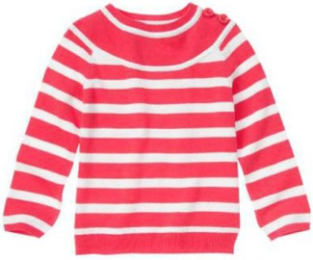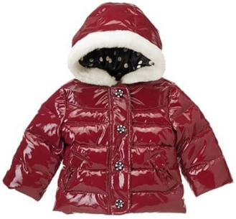Чтобы ребенок рос крепким и здоровым, не маловажную роль играет и одежда детей, как в помещении, так и на улице. Одежда должна в первую очередь обеспечить ребенку чувство комфорта и благоприятного микроклимата. Выбирая одежду детям, родители должны обращать внимание не только на ее внешний вид. На первое место следует ставить тепловые свойства, удобство покроя, легкость. Одежда не должна ограничивать движения ребенка, нарушать физиологические функции кожи и удаления с ее поверхности продуктов обмена. Стремитесь, чтобы одежда ребенка была по росту. Покрой одежды не должен мешать двигательной активности детей и проявлению самостоятельности. Ребенку не нужен дорогой костюмчик, в котором ему не разрешают играть на полу или в ящике с песком, взбираться на лесенки и съезжать с горки, возиться с предметами, которые могут повредить или загрязнить одежду. Любая одежда может оказывать влияние на самочувствие ребенка, на его настроение и поведение. Хлопчатобумажные ткани являются вполне подходящими для детского сада и детского белья. Детская одежда должна хорошо и легко стираться, чтобы ребенок не боялся испачкаться.

Одежда должна быть такой, чтобы ее можно было легко одеть и снять. Пуговицы должны хорошо застегиваться и расстегиваться, молнии должны быть исправны и хорошо двигаться.

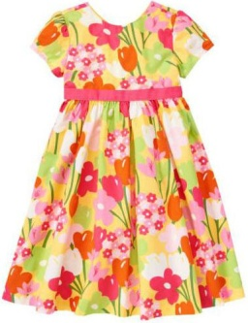Для прогулок на улице ребенка следует одевать, безусловно, по погоде. Одежда для прогулки в зимний день должна быть многослойной.

Первый слой - платье или рубашка, которое ребенок носит в квартире, второй - шерстяные кофточки или свитер и штаны, третий 0 пальто или шуба. Если не надеть шерстяной кофточки, у малыша будет мерзнуть спина. Когда надевается 2-3 кофточки, ребенок перегревается.

Одевая ребенка на прогулку, следует учитывать насколько он подвижен. Тяжелая одежда мешает ребенку быть активным.

На улице нередко увидишь ребенка круглого, как колобок.

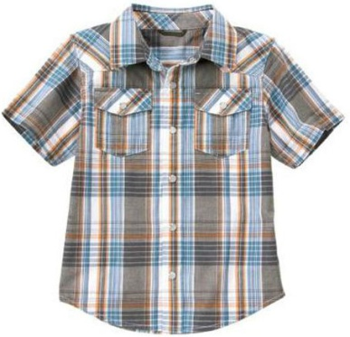Больше половины объема этого "шарика" занимает одежда, малыш не может нормально двигаться, очень легко перегревается, потеет и простывает, несмотря на ворох одежды. Не кутайте ребенка - это вредно для здоровья.

Одевая ребенка на прогулку, родители должны учитывать не только температуру воздуха, но и другие метеорологические факторы, в частности, силу ветра.

Особое внимание надо уделять обуви. Ноги у детей быстро растут. Обувь, из которой они выросли, сдавливая стопу, нарушает в ней кровообращение, что отрицательно сказывается на нормальном функционировании и развитии. В связи с этим необходимо постоянно следить, не сдавливают ли ботинки или туфли стопу малыша. Большая обувь, купленная на вырост, так же вредна, как и тесная. К тому же она часто служит причиной потертостей. При правильной подборке обуви считается нормальным менять ее через 6-8 месяцев. Детская обувь должна быть на небольшом каблучке.

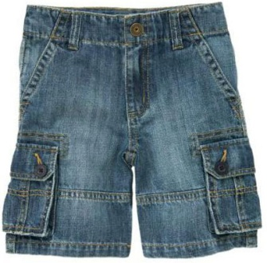 С самого раннего детства следует воспитывать чистоту и опрятность одежды ребенка.

Маленький ребенок не может обслуживать себя сам, он нуждается в уходе взрослых. Надо приучать его действовать самостоятельно, на первых порах с некоторой помощью взрослых.

Основной уход за ребенком: смена белья, платья, забота о содержании одежды в порядке - лежит на семье. Но случаются некоторые упущения родителей (оторванная пуговица, порванный шнурок и т. д.), поэтому родителям нужно следить за одеждой ребенка и не допускать изъяна в одежде, а если появились - немедленно их устранять.

Помните: красивая, удобная одежда доставляет радость детям.

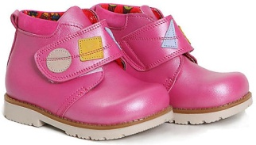 Проявляйте заботу об опрятном виде ребенка.

Приучайте детей к порядку, воспитывайте у них желание всегда быть аккуратно одетыми, сохранять чистоту одежды, следить, чтобы все пуговицы были застегнуты, шнурки ботинок завязаны.

Помните: одежда ребенка должна быть проста, удобна, из недорогого материала и красива.

Ребенок, приходя из детского сада домой, должен переодеваться.

Следите, чтобы одежда, в которую одет ваш ребенок, воротнички, ленточки и носовые платки всегда были чистыми.